
Администрация МКОУ
«Кабирская средняя общеобразовательная школа
им. Омарова М. С.»
МО «Курахский район»

368183. с. Кабир Курахского района
368183, Республика Дагестан, Курахский район, с.Кабир ул. Школьная , 19 vadiс_1984@ mail.ru

«Дети – за безопасный газ»

В МКОУ "Кабирская СОШ имени Омарова М.С." прошли уроки по газовой безопасности.
Урок по газовой безопасности провел руководитель ОБЖ Хариев Садир Имирасланович. Урок проведен в занимательной форме. Были использовано немало наглядных пособий, в том числе – демонстрация учебного фильма. Во – первых, ребята узнали немало интересного из истории. Например, о том, что природный газ в Китае научились добывать с помощью бамбуковых трубок почти две тысячи лет тому назад. Еще о том, что в России и Европе газ использовали вначале для освещения улиц: первые газовые фонари в Петербурге появились в 1819 году. А вот как топливо его стали использовать много позже.
Провели беседу и о свойствах газа, акцентировав внимание на том, что при неполном сгорании выделяется опасное вещество- окись водорода, от которого возможно удушье, в некоторых случаях со смертельным исходом. Потому большую часть времени на уроке отвели правилам пользования бытовыми приборами.
Кроме того, подробно говорили о мерах, которые необходимо предпринимать в экстремальных случаях, в частности, при утечке газа.
Акция направлена на то, чтобы уменьшить число экстремальных ситуаций, связанных с бытовым газом. К сожалению, по данным специалистов, случаи со смертельным исходом все еще имеют место.
Разработанная руководителем ОБЖ тема урока весьма актуальна. Случаи, когда ребенок остается дома один и вынужден пользоваться газовыми приборами, нередки. При этом, немногие знают, что существуют определенные правила пользования газом, или имеют весьма смутное представление

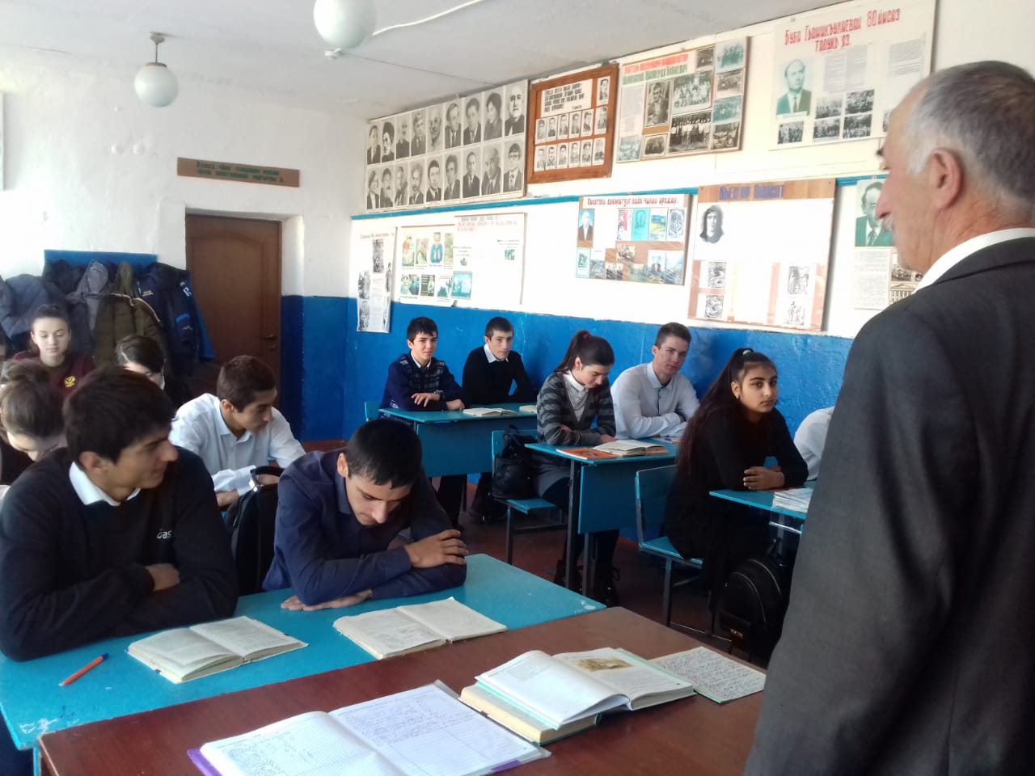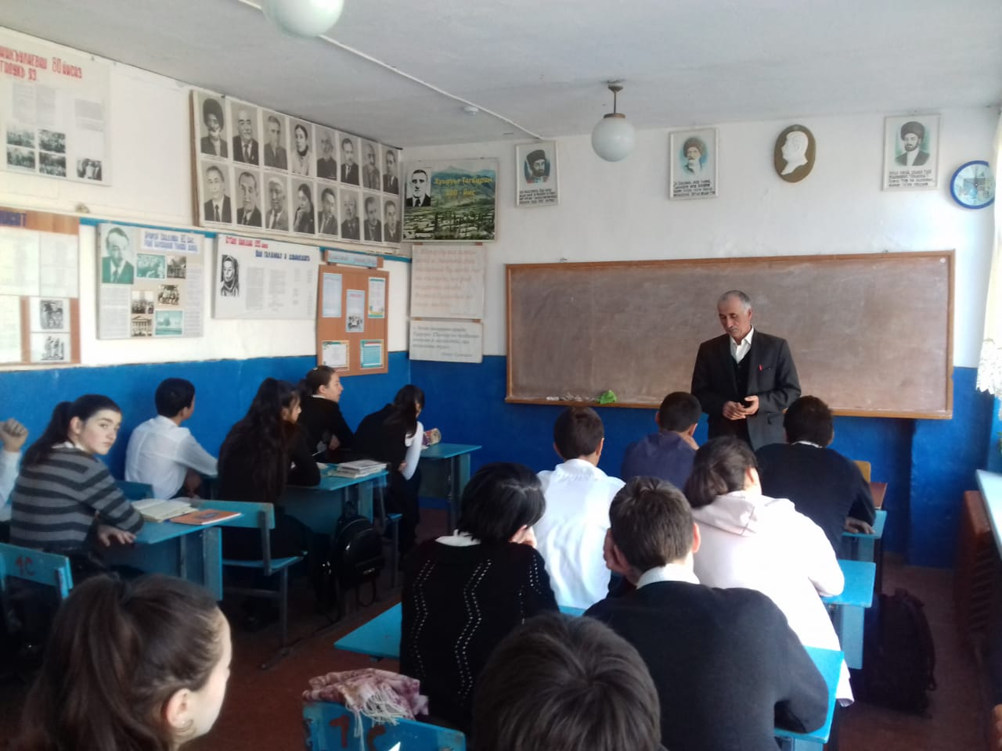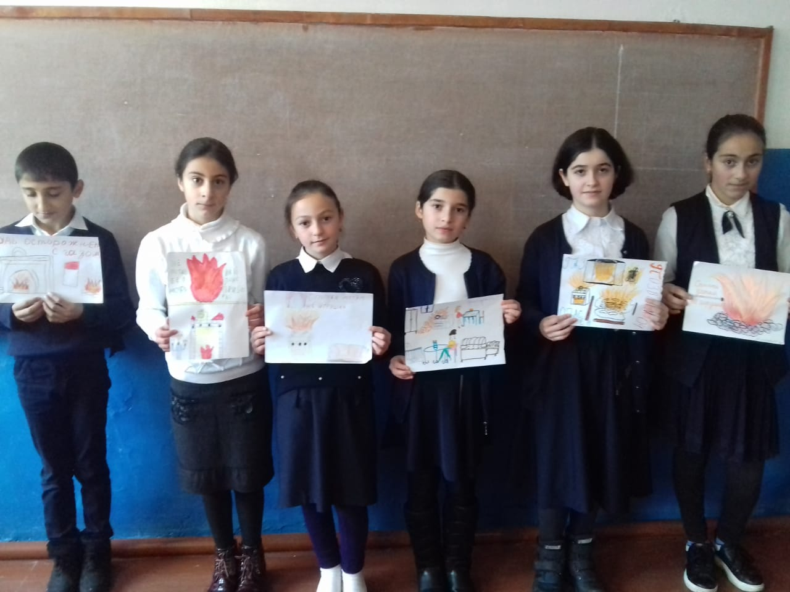

Директор школы А.Ш.Джабраилов

